Plan Estratégico Nacional 2050
Informe de Seguimiento 2025

Secretaría de Planificación Institucional y Sectorial
Unidad de Planificación y Control

2026

Contenido

Siglas 4
Cuadro de validaciones y autorizaciones 5
Presentación 5
Análisis de resultados 6
Intervención 0301. Aumento de conectividad a internet 7
Intervención 0302. Apoyos a Financiamiento PYMES 10
Intervención 0303. Laboratorios de Innovación Comunitaria (LINC) 12
Intervención 0304. Formación en temas STEM 14
Intervención 0305. Alfabetización Digital 15
Consideraciones Finales 18

Contenido Figuras
Figura 1 Porcentaje de viviendas con acceso a Internet, por región, 2025 8
Figura 2 Comportamiento del indicador porcentaje de viviendas con acceso a internet, en relación con el resultado obtenido en el 2025 y las metas programadas para 2030, 2040 y 2050 en el PEN 9
Figura 3 Cantidad de proyectos de innovación y/o transferencia tecnológica apoyados, 2025 10
Figura 4 Comportamiento del indicador Cantidad de proyectos de innovación y/o transferencia tecnológica apoyados, en relación con el resultado acumulado al 2025 y las metas programadas para 2030, 2040 y 2050 en el PEN 11
Figura 5 Comportamiento del indicador Cantidad de Laboratorios de Innovación Comunitaria (LINC) instalados, en relación con el resultado acumulado al 2025 y la meta programada para el 2030 en el PEN. 13
Figura 6 Comportamiento del indicador inversión en investigación y desarrollo e innovación empresarial como porcentaje del PIB, con relación al resultado obtenido al 2025 y las metas programadas para 2030, 2040 y 2050 en el PEN 14
Figura 7 Comportamiento del indicador cantidad de certificados en formación TIC emitidos, en relación con el resultado acumulado al 2025 y las metas programadas para 2030, 2040 y 2050 en el PEN. 17

Siglas

CONARE |  | Consejo Nacional de Rectores.
CECI |  | Centro Comunitario Inteligente.
ENAHO |  | Encuesta Nacional de Hogares.
I+D+i |  | Investigación, Desarrollo e Innovación.
INEC |  | Instituto Nacional de Estadística y Censos.
LINC |  | Laboratorios de Innovación Comunitaria.
MICITT |  | Ministerio de Ciencia, Innovación, Tecnología y Telecomunicaciones.
MIDEPLAN |  | Ministerio de Planificación Nacional y Política Económica.
PEN |  | Plan Estratégico Nacional 2050.
PIB |  | Producto Interno Bruto.
PYMES |  | Pequeña y mediana empresa.
SCTIT |  | Sector de Ciencia, Tecnología, Innovación y Telecomunicaciones.
STEM |  | Ciencia, tecnología, ingeniería y matemática por sus siglas en inglés.
TIC |  | Tecnologías de la Información y las Comunicaciones.

Cuadro de validaciones y autorizaciones

Elaborado por: | Revisado por: | Aprobado por:
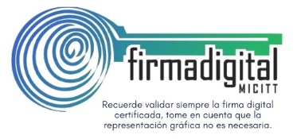 | 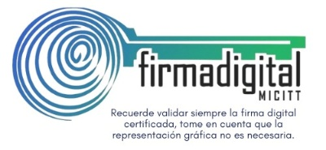
Yanci Quirós Gómez  Analista Unidad de Planificación y Control | Silvia Ramírez Segura  Jefatura Unidad de Planificación y Control | Antonette Williams Barnett  Jefatura Secretaría de Planificación Institucional y Sectorial

Presentación

El Plan Estratégico Nacional (PEN) es el principal instrumento de planificación a largo plazo en Costa Rica, es un horizonte de tiempo que permite al país diseñar la visión de desarrollo que se espera alcanzar en el año 2050. En el PEN se han establecido metas de corto (2030), mediano (2040), y en el largo plazo (2050), que serán revisadas y actualizadas cada 5 años; por lo anterior, resulta de gran relevancia mantener un seguimiento permanente que le permita al sector público, sector privado y a la ciudadanía en general, medir el nivel de avance en el cumplimiento de los compromisos adquiridos.

Análisis de resultados

En la tabla 1 se pueden visualizar los resultados obtenidos en el 2025, con respecto a las intervenciones públicas, indicadores y metas establecidas en el Plan Estratégico Nacional (PEN) del Sector de Ciencia, Tecnología, Innovación y Telecomunicaciones (SCTIT).
Tabla 1
Intervenciones, indicadores y metas incluidas en el PEN 2050, Sector Ciencia, Tecnología, Innovación y Telecomunicaciones, actualizadas al 2025.
Intervención Pública | Indicador | Resultado 2025 | Metas
Intervención Pública | Indicador | Resultado 2025 | 2030 | 2040 | 2050
0301. Aumento de conectividad a Internet | Porcentaje de viviendas con acceso a internet | 87,3% | 90,0% | 96,7% | 98,0%
0302. Apoyos a financiamiento PYMES | Cantidad de proyectos de innovación y/o transferencia tecnológica apoyados | 5 | 25 | 34 | 49
0303. Laboratorios de Innovación Comunitaria (LINC) | Cantidad de Laboratorios de Innovación Comunitaria (LINC) instalados. | 6 | 35 | ND | ND
0303. Laboratorios de Innovación Comunitaria (LINC) | Inversión en Investigación y Desarrollo e Innovación Empresarial como porcentaje del PIB | 0,30% | 0,78% | 0,89% | 1,00%
0304. Formación en temas STEM | Tasa anual de formación en áreas STEM por nivel educativo | ND | 350 | 435 | 568
0305. Alfabetización Digital | Cantidad de certificados en formación TIC emitidos | 11 6371 | 12 000 | 17 000 | 25 059
1 Corresponde al dato acumulado al 2025.
ND: No Disponible

Seguidamente se presentan los avances alcanzados en el 2025, según las intervenciones e indicadores establecidos en el PEN 2050:

Intervención 0301. Aumento de conectividad a internet
Esta intervención pública se encuentra bajo la responsabilidad del Ministerio de Ciencia, Innovación, Tecnología y Telecomunicaciones (MICITT), y posee el siguiente objetivo “Incrementar la cantidad de viviendas con acceso a internet”, y el indicador establecido para medirlo es:
- Indicador: Porcentaje de viviendas con acceso a internet
El resultado que alcanzó este indicador en el 2025 fue de 87,32% a nivel nacional, lo anterior podría atribuirse a una combinación de factores que impulsaron una mayor cobertura y adopción del servicio a nivel nacional, también podría destacarse otros factores como: la expansión de la infraestructura de telecomunicaciones, así como el fortalecimiento de la oferta comercial de servicios de internet por parte de los operadores, sumado a la continuidad de programas orientados a reducir brechas de acceso que contribuyeron a la incorporación de nuevas viviendas con acceso a internet.
Pese a lo anterior, debe indicarse que persisten desafíos relacionados con la reducción de brechas socioeconómicas en el acceso a internet. Asimismo, se mantiene el reto de asegurar no solo el acceso, sino también la calidad, estabilidad y asequibilidad del servicio, de forma que el acceso a internet sea sostenible en el tiempo.
En la siguiente figura se muestra el comportamiento del indicador por región de planificación (ordenado de forma descendente): Huetar Norte (91,69%), Región Central (88,70%), Pacífico Central (88,24%), Chorotega (83,91%), Región Brunca (82,65%) y Región Huetar Caribe (80,08%).

Figura 1
Porcentaje de viviendas con acceso a Internet, por región, 2025.

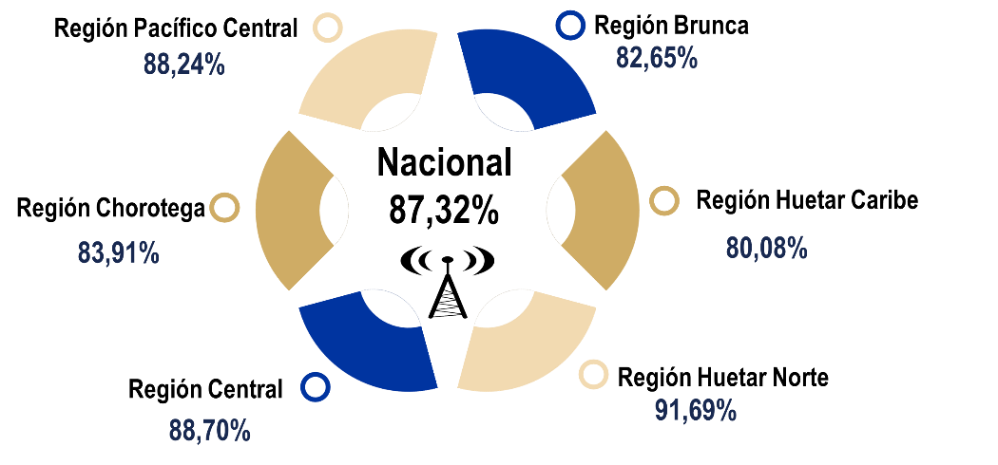
Fuente: ENAHO 2025, INEC.
Costa Rica ha logrado ser uno de los países de América Latina con más conexiones a internet por persona; ha logrado democratizar el acceso y el uso de internet, lo que ha permitido que también se abran canales informativos que permiten que exista una mayor cercanía entre las personas y las instituciones del Estado, una mayor rendición de cuentas y exigencia de que se alcancen los objetivos y metas propuestas.
El acceso a internet ha promovido también, la mayor participación de la sociedad civil en la vida pública, ya que encuentran otros colectivos con los cuales concuerdan en sus ideas o pueden disentir de manera segura libre y responsable. Por otro lado, los medios de comunicación o informativos también han encontrado en la expansión del internet una herramienta para llegar a más personas con su información, lo que ha facilitado la libertad de prensa y comunicación.
En síntesis, la evidencia demuestra que la expansión de internet y de la banda ancha constituyen un catalizador para el desarrollo socioeconómico. Los datos expuestos revelan que el incremento en la penetración de internet no solo impulsa el crecimiento del PIB y la generación de empleo, sino que también promueve la inclusión social, estimula la innovación empresarial y reduce las brechas de desempleo en zonas rurales. Por consiguiente, las inversiones estratégicas en infraestructura de telecomunicaciones y conectividad representan una herramienta clave para fortalecer la competitividad nacional y mejorar la calidad de vida de la población, particularmente en los sectores más vulnerables.
Figura 2
Comportamiento del indicador porcentaje de viviendas con acceso a internet, en relación con el resultado obtenido en el 2025 y las metas programadas para 2030, 2040 y 2050 en el PEN.

En la figura anterior se puede visualizar el comportamiento del indicador porcentaje de viviendas con acceso a internet, en relación con el resultado a nivel nacional obtenido en el 2025 (87,32%) y las metas establecidas en el PEN; al respecto, se puede indicar que, de acuerdo con la meta para el 2030 (90%) se ha alcanzado el 97% de cumplimiento, con relación a la meta para el 2040 (96,70%) el avance registrado es de un 90,30%, y finalmente, en relación con la meta del 2050 (98%) el nivel de cumplimiento es de un 89.10%.

Intervención 0302. Apoyos a financiamiento PYMES
La presente intervención pública se encuentra a cargo de la Promotora Costarricense de Innovación e Investigación (Promotora), la cual tiene como objetivo: “Promover el desarrollo de proyectos y emprendimientos con innovación de proceso y productos”, se mide mediante:
- Indicador: Cantidad de proyectos de innovación y/o transferencia tecnológica apoyados
De acuerdo con lo indicado por la Promotora, el resultado alcanzado en el 2025 fue de 5 proyectos, en la siguiente figura se muestran los proyectos por región:
Figura 3
Cantidad de proyectos de innovación y/o transferencia tecnológica apoyados, 2025.

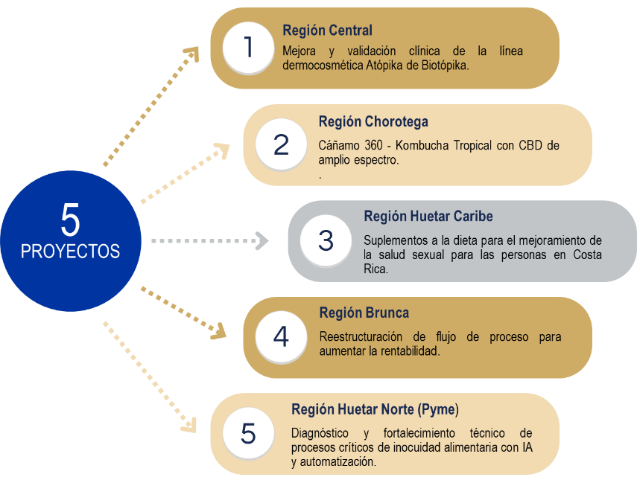
Fuente: Elaboración propia con información de la Dirección de Programas de Innovación e Investigación, Promotora Costarricense de Innovación e Investigación. 2026.

El cumplimiento de la meta anual se concretó a través de la Convocatoria INNOVATEC, financiada con recursos del Fondo Propyme (Ley 8262), cuyo propósito es fortalecer la competitividad de las pequeñas y medianas empresas y emprendedores mediante procesos de innovación y desarrollo tecnológico. Estos apoyos permitieron impulsar proyectos empresariales con enfoque innovador, contribuyendo al fortalecimiento de capacidades tecnológicas y a la mejora continua de los modelos de negocio de las pymes y emprendimientos beneficiados.
Figura 4
Comportamiento del indicador Cantidad de proyectos de innovación y/o transferencia tecnológica apoyados, en relación con el resultado acumulado al 2025 y las metas programadas para 2030, 2040 y 2050 en el PEN.

En la figura anterior se puede visualizar el comportamiento del indicador cantidad de proyectos de innovación y/o transferencia tecnológica apoyados, en relación con el valor acumulado entre el 2023 al 2025 (16 proyectos) y las metas establecidas en el PEN; al respecto, se puede indicar que, de acuerdo con la meta para el 2030 (25) se ha alcanzado el 64% de cumplimiento, con respecto a la meta para el 2040 (34) el avance registrado sería de un 47%, y finalmente, en relación con la meta del 2050 (49) el nivel de cumplimiento es de un 33%.

Intervención 0303. Laboratorios de Innovación Comunitaria (LINC)
El MICITT es el responsable de esta intervención pública, la cual tiene como objetivo “Promover las capacidades de innovación y creatividad en empresas y ciudadanos, y en la gestión tecnológica e innovación del sector productivo”; esta intervención posee los siguientes indicadores:
- Indicador: Cantidad de Laboratorios de Innovación Comunitaria (LINC) instalados.
En el 2025 se instalaron un total de 6 nuevos LINC en: Naranjo, San Ramón, Oreamuno, Parque La Libertad, Curridabat y Colegio Humanístico Nicoya. La meta programada para el 2025 fue sobrepasada debido a una mayor demanda y al alto nivel de articulación interinstitucional y comunitaria logrado durante el período.
En particular, se contó con condiciones favorables como el interés manifiesto de comunidades adicionales, la disponibilidad de espacios físicos adecuados y el compromiso de actores locales para asumir la gestión del laboratorio. Estos factores permitieron aprovechar eficiencias operativas y técnicas del equipo ejecutor, haciendo viable la apertura de un laboratorio adicional sin comprometer la calidad ni los recursos previstos, contribuyendo así al fortalecimiento de la cobertura territorial y al cumplimiento de los objetivos.
Asimismo, la experiencia y las capacidades fortalecidas del equipo ejecutor facilitaron la atención de esta oportunidad sin afectar los plazos, el presupuesto ni los estándares de calidad establecidos, contribuyendo a ampliar el alcance territorial y el impacto del proyecto.
A fin de determinar cuál ha sido el comportamiento del indicador, se tomó como referencia los resultados acumulados entre 2024-2025 (26 LINC) y se cotejó con la meta establecida para el 2030 (35 LINC); con base en lo anterior, se puede indicar que, se ha logrado un porcentaje de avance de 74% en el cumplimiento de la meta PEN.
Figura 5
Comportamiento del indicador Cantidad de Laboratorios de Innovación Comunitaria (LINC) instalados, en relación con el resultado acumulado al 2025 y la meta programada para el 2030 en el PEN.

- Indicador: Inversión en Investigación y Desarrollo e Innovación Empresarial como porcentaje del PIB
El valor alcanzado en el 2025 fue de 0,30%, según el Informe de Indicadores Nacionales de Ciencia, Tecnología e Innovación 2024, el cual contempló la medición de inversión en innovación en el sector agropecuario. Este porcentaje evidencia que el país mantiene un comportamiento constante de inversión en investigación, desarrollo e innovación en relación con su Producto Interno Bruto.
Cabe señalar que la actualización de la información en investigación y desarrollo se realiza cada año, mientras que la medición de innovación se alterna entre los sectores de manufactura, energía y telecomunicaciones, servicios y agropecuario. En esta ocasión, al corresponder al sector agropecuario, el resultado tiende a ser menor en comparación con los otros sectores empresariales, lo que explica el bajo desempeño frente a la meta programada para este año.
Figura 6
Comportamiento del indicador inversión en investigación y desarrollo e innovación empresarial como porcentaje del PIB, con relación al resultado obtenido al 2025 y las metas programadas para 2030, 2040 y 2050 en el PEN.

En la figura anterior se puede visualizar el comportamiento del indicador inversión en investigación y desarrollo e innovación empresarial como porcentaje del PIB, en relación con el resultado obtenido en el 2025 (0,30%) y las metas establecidas en el PEN; al respecto se puede indicar que, de acuerdo con la meta establecida para el 2030 (0,78%), se ha alcanzado el 38,5% de cumplimiento, con relación a la meta para el 2040 (0,89%) el avance registrado sería de 33,8%, y finalmente, en lo que respecta a la meta del 2050 (1,00%) el nivel de cumplimiento sería de 30%.

Intervención 0304. Formación en temas STEM
La presente intervención pública se encuentra bajo la responsabilidad del Consejo Nacional de Rectores (CONARE), tiene como objetivo: “Orientar acciones de mejora de empleabilidad a través de formación en áreas STEM”, y se mide mediante:

- Indicador: Tasa anual de formación en áreas STEM por nivel educativo
No se cuenta con información para el año 2025. Al respecto, se consideró relevante mencionar la gestión realizada por parte del señor Nelson Arce Hidalgo, Director de la Dirección de Apropiación Social del Conocimiento del MICITT, quien coordinó con la Oficina de Planificación de la Educación Superior (OPES) del CONARE, la actualización de este mismo indicador, solo que en relación con la Política Nacional de Sociedad y Economía basados en el Conocimiento (PNSEBC).
Al respecto, y de acuerdo con el oficio OF-DPI-84-2025 del 02 de abril del 2025, la OPES propone una modificación radical al indicador, cambiando redacción, fórmula de cálculo y metas, inclusive indican “(…) no contamos con información histórica suficiente con la desagregación por STEM que nos permita realizar estimaciones con criterio estadístico válidos para años superiores al 2030...” La propuesta de metas se realizó para cada dos años, llegando hasta el 2028.
En virtud de lo expuesto anteriormente, se estima necesario realizar las gestiones correspondientes ante el Ministerio de Planificación Nacional y Política Económica (MIDEPLAN), tomando en considerando que se encuentra próximo el proceso de modificación del Plan Estratégico Nacional (PEN) 2050.

Intervención 0305. Alfabetización Digital
El objetivo de esta intervención pública es: “Potenciar el acceso, uso y aprovechamiento de las tecnologías de la información y la comunicación para el desarrollo de habilidades y conocimiento de las personas ciudadanas”; se encuentra bajo la responsabilidad del MICITT, la misma posee el siguiente indicador:
- Indicador: Cantidad de certificados en formación TIC emitidos
En este periodo, se logró la capacitación y certificación de 11 637 personas en temas relacionados con las tecnologías, quienes fortalecieron significativamente su perfil de empleabilidad y recibieron un certificado electrónico con firma o sello del MICITT. Este proceso no solo contribuyó a la disminución de la brecha digital, sino que también impactó de manera positiva en el fortalecimiento del talento humano que el país requiere, al dotar a las personas beneficiarias de competencias alineadas con las demandas actuales del mercado laboral y las necesidades de empleabilidad a nivel nacional.
Estas capacitaciones se impartieron en los Centros Comunitarios Inteligentes (CECI) y se realizaron principalmente a través de convenios de cooperación suscritos con las contrapartes, las cuales asumieron la provisión de los servicios básicos necesarios para el uso y mantenimiento de los laboratorios, tales como infraestructura, electricidad, conectividad y resguardo de los equipos. Para ello, se requirió un compromiso constante por parte de los gestores y de los encargados de los centros, quienes actuaron como enlace directo con las comunidades y debieron cumplir con las obligaciones establecidas en los lineamientos y en el convenio correspondiente.
Asimismo, se amplió la disponibilidad de cursos en temas de interés gracias al convenio para la utilización de la plataforma CISCO Networking, lo cual resultó atractivo para las poblaciones. Durante el segundo semestre, una mayor cantidad de personas finalizaron sus cursos, por lo que se tramitó la generación de sus certificaciones en dicho periodo.
La elaboración del plan de trabajo anual de los CECI contempló la proyección de al menos cinco cursos de capacitación. Si bien algunos centros superaron este mínimo establecido, otros no lograron alcanzarlo debido a diversos imprevistos, tales como la falta de instructores voluntarios, limitaciones en la capacidad operativa del CECI o factores externos, como cierres temporales por procesos de remodelación o eventos naturales que obligaron a suspender las actividades. Estas situaciones incidieron directamente en la productividad del centro, reflejada en la cantidad de certificados emitidos y en la población efectivamente capacitada.
Se identificó también que, en algunas ocasiones, debido a compromisos de carácter laboral de los gestores, el apoyo a los CECI se vio reducido; no obstante, se enfatizó de manera reiterada que los centros debían permanecer abiertos al público por un mínimo de 25 horas semanales. Como lección aprendida, se determinó que, si bien la meta fue superada, resultó necesario habilitar más rutas de capacitación con énfasis en los requerimientos de los empleadores, manteniendo el desafío de lograr que el Departamento de Alfabetización Digital capacitara cada vez más a personas ya empleadas para mejorar el talento humano que demandan los empleadores.
Finalmente, en la siguiente figura del comportamiento del indicador, en relación con el resultado acumulado al 2025 (11 637 certificados) y las metas establecidas en el PEN; se puede indicar que, de acuerdo con la meta establecida para el 2030 (12 000 certificados) se ha alcanzado el 97% de cumplimiento, con relación a la meta para el 2040 (17 000 certificados), el avance registrado sería de 68%, y finalmente, en cuanto a la meta del 2050 (25 059 certificados), el nivel de cumplimiento es de un 46%.
Figura 7
Comportamiento del indicador cantidad de certificados en formación TIC emitidos, en relación con el resultado acumulado al 2025 y las metas programadas para 2030, 2040 y 2050 en el PEN.

Consideraciones Finales

El Sector Ciencia, Tecnología, Innovación y Telecomunicaciones, posee un total de 5 intervenciones públicas y 6 indicadores en el PEN 2050. Para la elaboración del presente informe de seguimiento, se contemplaron un total de 5 indicadores, con el fin de monitorear el avance en el cumplimiento de las metas establecidas para 2030, 2040 y 2050. Al respecto y con base en los resultados obtenidos por indicador en el 2025, se puede mencionar:
Tabla 2
Porcentaje de avance en el cumplimiento de las metas PEN 2050, según resultado obtenido por indicador en el 2025.
Indicador | Porcentaje de avance por año
Indicador | 2030 | 2040 | 2050
Porcentaje de Viviendas con acceso a Internet | 97% | 90,3% | 89,1%
Cantidad de proyectos de innovación y/o transferencia tecnológica apoyados | 64%1 | 47%1 | 33%1
Cantidad de Laboratorios de Innovación Comunitaria (LINC) instalados. | 74%2 | ND | ND
Inversión en Investigación y Desarrollo e Innovación Empresarial como porcentaje del PIB | 38,5%3 | 33,8%3 | 30,0%3
Cantidad de certificados en formación TIC emitidos | 97%4 | 68%4 | 46%4
1 El porcentaje de avance se calculó con base en la sumatoria de los datos reportados entre el 2023 al 2025.
2 El porcentaje de avance se calculó con base en la sumatoria de los datos reportados entre el 2024 al 2025.
3 El porcentaje de avance se calculó con base en el dato reportado en el año 2025
4 El porcentaje de avance se calculó con base en la sumatoria de los datos reportados entre 2021 al 2025.
ND: No Disponible

Al analizar el comportamiento de cada uno de los indicadores, se puede decir que mientras los indicadores de acceso a internet y el de emisión de certificados TIC muestran avances significativos para el cumplimiento de la meta 2030, los otros indicadores muestran rezagos.
En relación con lo anterior, es el indicador de inversión en I+D+i como porcentaje del PIB, el que principalmente llama la atención, lo anterior debido a que cayó prácticamente a la mitad del dato reportado en el 2022 (0,74%), de acuerdo con el resultado alcanzado en el 2024 (0,30%), esto se debe a que en este último estudio se realizó al sector agropecuario (mientras que en el 2022 correspondió al sector de servicios el cual presentó una mayor inversión en innovación).
Al respecto, es importante aclarar que la medición de innovación se realiza propiamente en el sector empresarial, el cual se consulta de forma intermitente entre los sectores de "Manufactura, energía y telecomunicaciones", "Servicios" y "Agropecuario", de ahí la variabilidad que puedan presentar los resultados.
En cuanto al seguimiento de más largo plazo (2040 y 2050) da la oportunidad de ver el comportamiento actual paraidentificar factores que afectan negativa o positivamente el cumplimiento de la meta, realizar acciones correctivas y la generar insumos para la formulación de las políticas públicas venideras.

Para el desarrollo de este apartado se utilizó la información reportada en el informe de seguimiento anual 2025 del PNDIP, MICITT-SPIS-INF-000003-2026, del 27 de enero del 2026.
El cálculo del indicador es generado a partir de la Encuesta Nacional de Hogares (ENAHO) 2025, Instituto Nacional de Estadística y Censos (INEC), disponible en: https://sistemas.inec.cr/nada5.4/index.php/catalog/?page=1&sort_by=year&sort_order=de sc&ps=15
Para el desarrollo de este apartado se utilizó la información reportada en el informe de seguimiento anual 2025 del PNDIP, MICITT-SPIS-INF-000003-2026, del 27 de enero del 2026.
ídem

